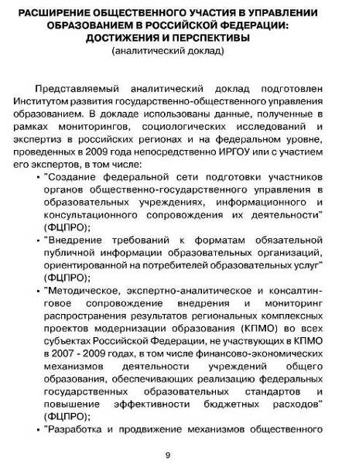

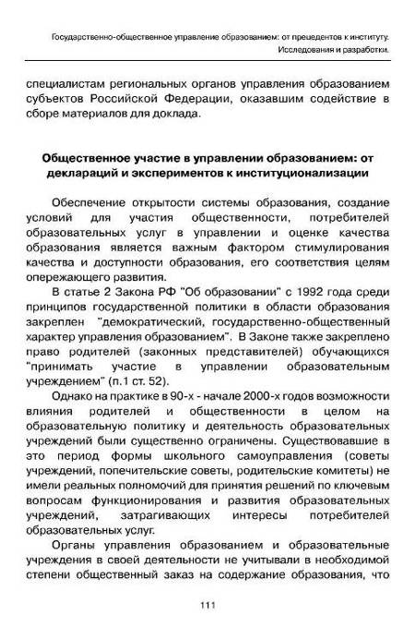

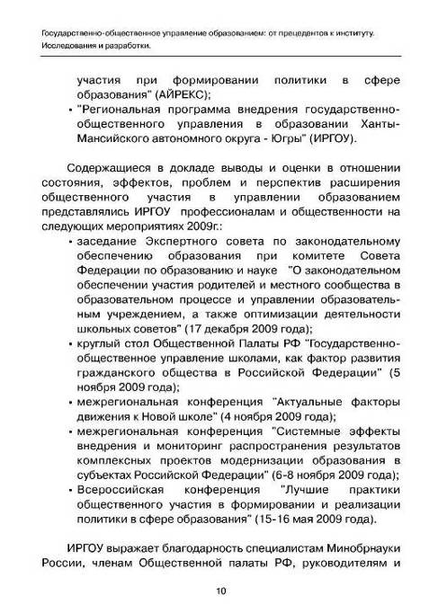
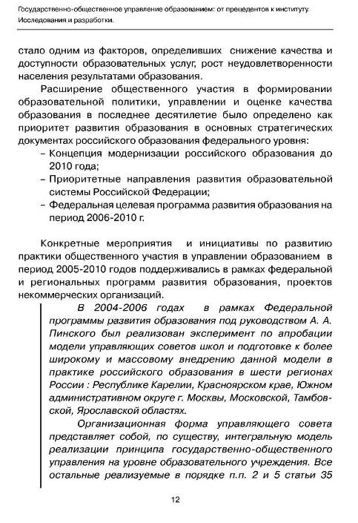
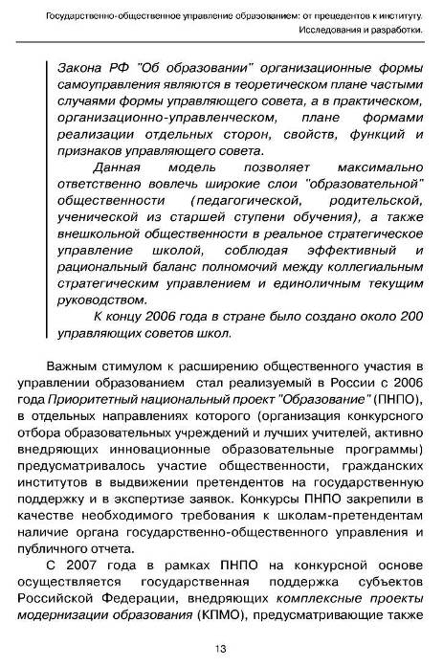

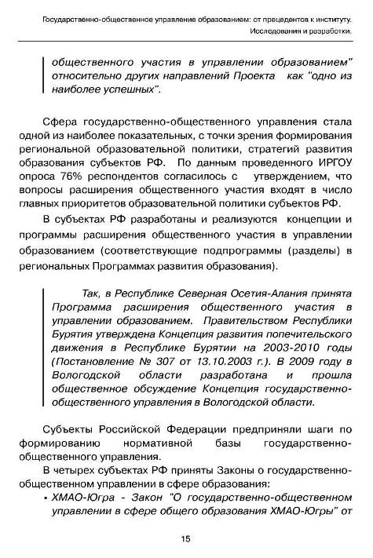

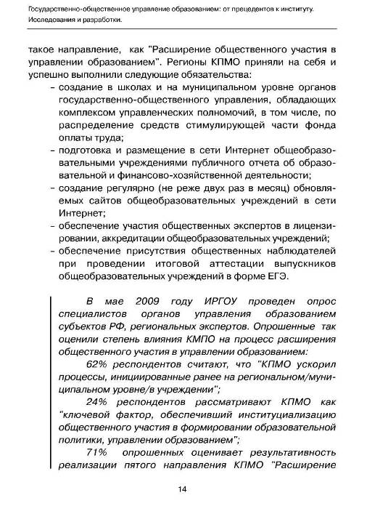

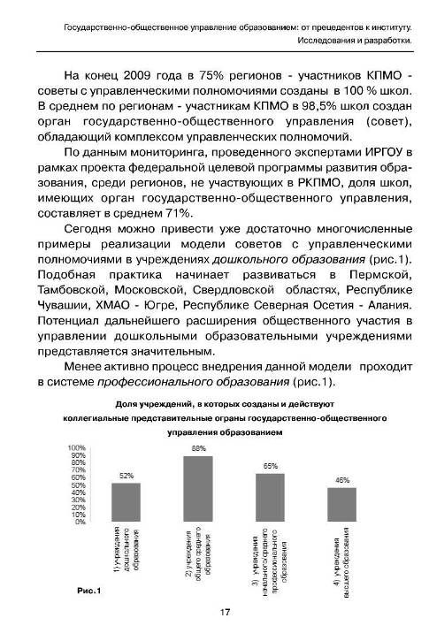
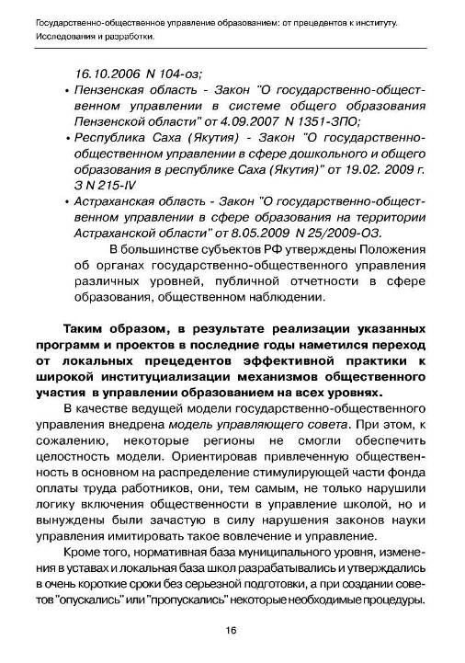
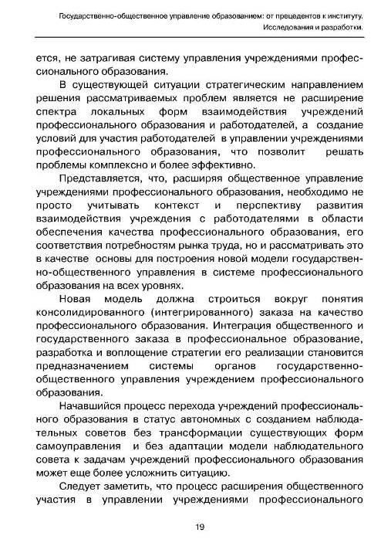

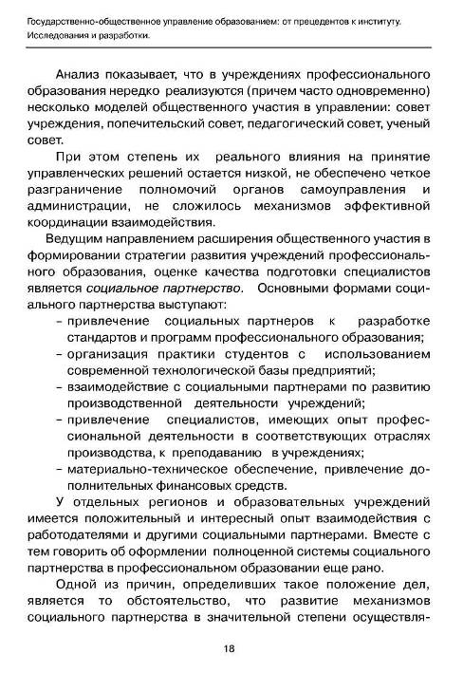

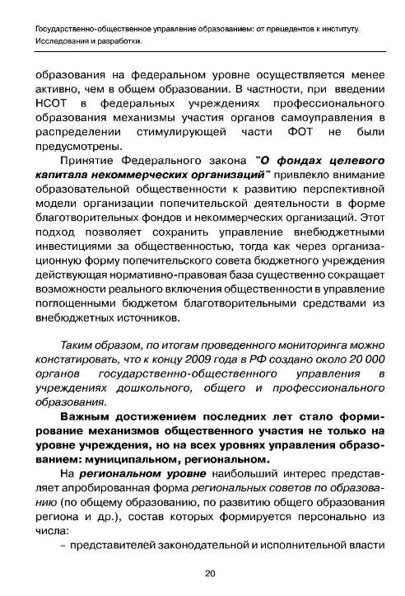
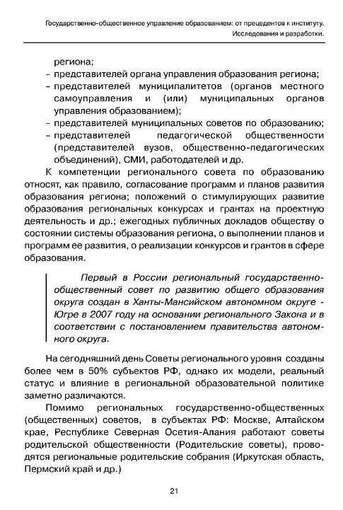

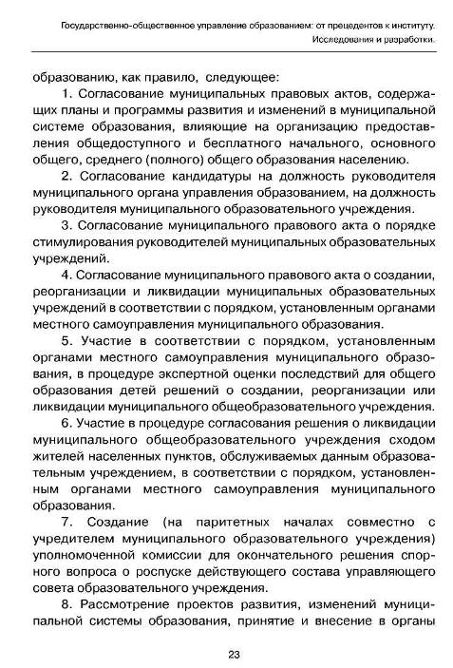
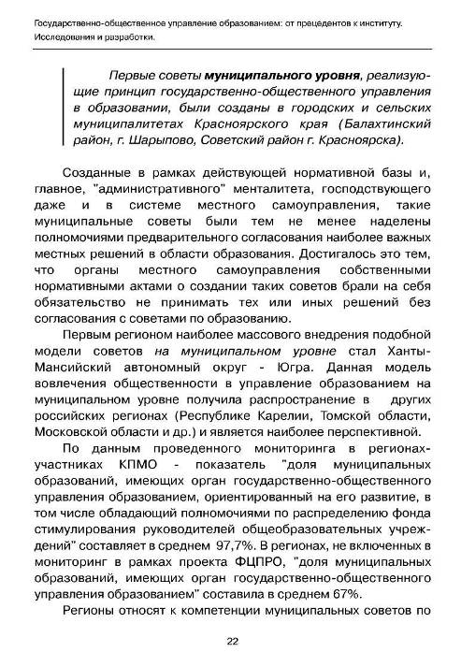

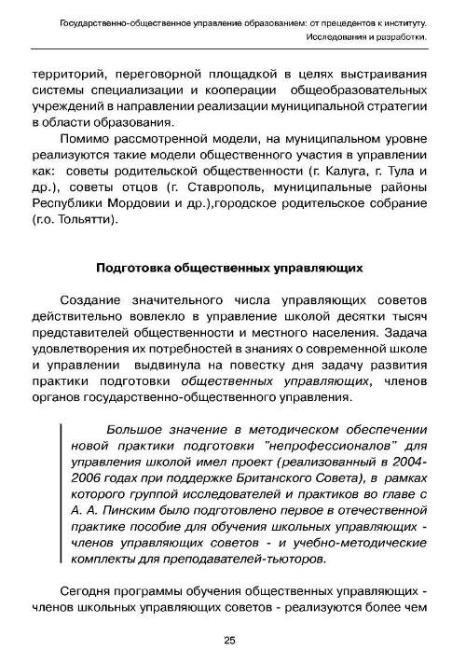
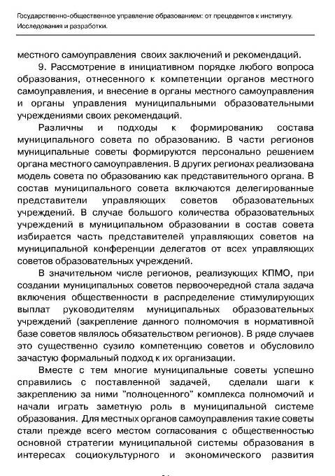

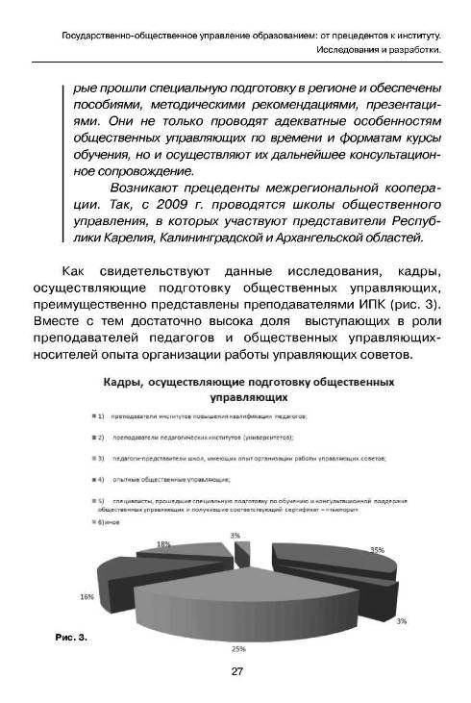
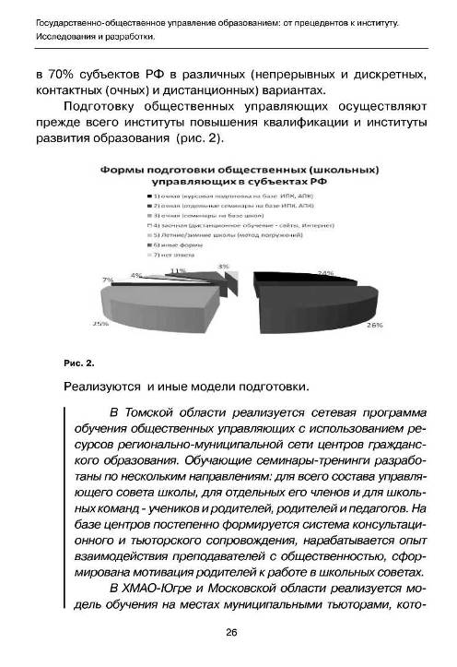

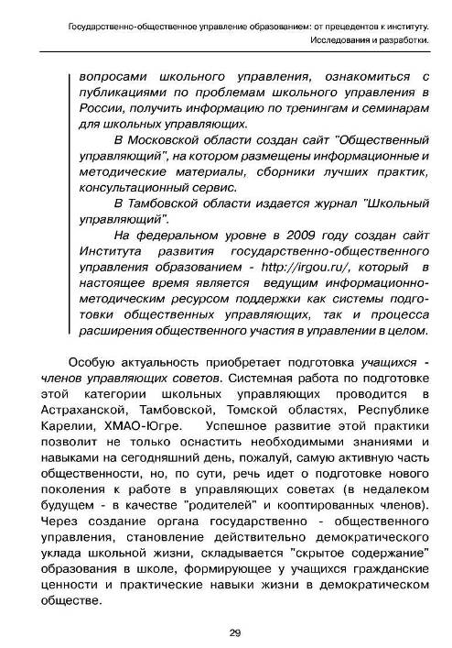
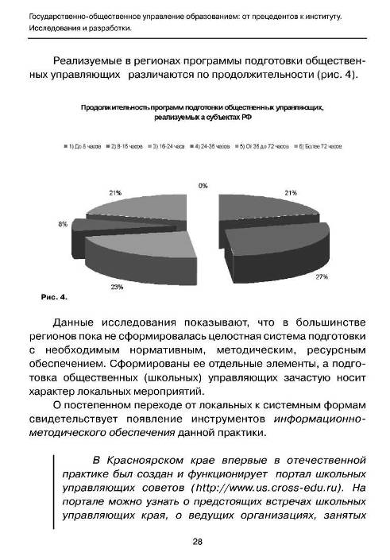

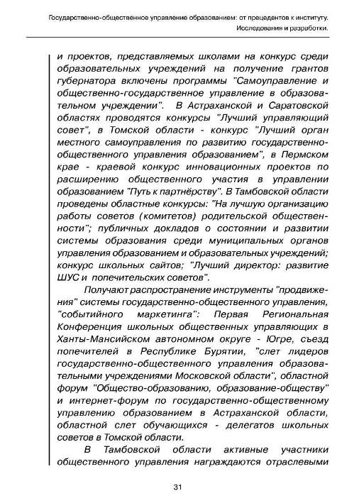
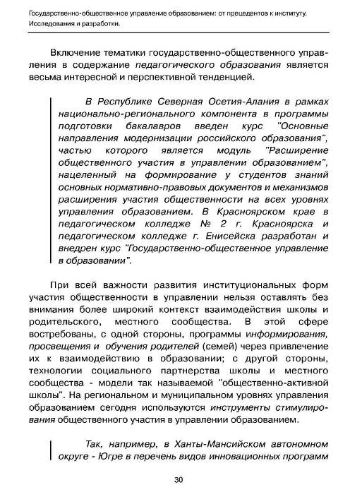

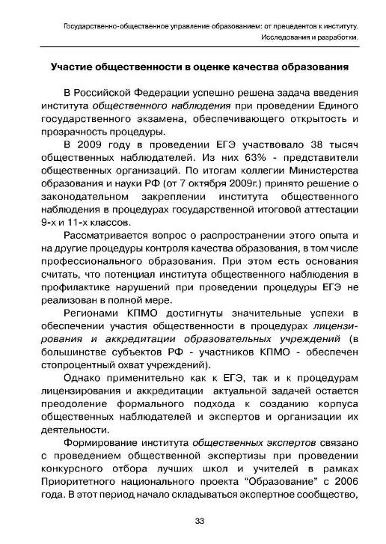
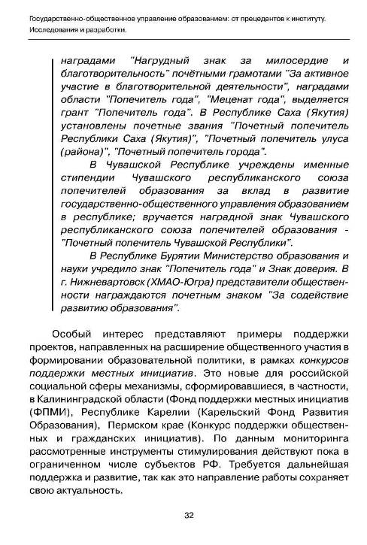
Государственно-общественное управление образованием: от прецедентов к институту. Исследования и разработки.

проводилось обучение экспертов.
КПМО стимулировал практику привлечения представителей общественности к участию в комиссиях по лицензированию и аккредитации школ, процедурам аттестации педагогических и управленческих кадров.
Однако данный процесс развивается медленнее, чем требуется, тормозится прежде всего, отсутствием адекватной нормативной базы федерального уровня.
При этом в регионах делаются попытки нормативно и методически оформить данное перспективное направление.
В Томской области с 2008 года общественная экспертиза существует в формах общественно-государственной аккредитационной экспертизы и общественно-государственной экспертизы в рамках лицензирования. Утверждены соответствующие Положения "Положение об общественно-государственной экспертизе в рамках лицензирования образовательных учреждений общего образования Томской области", "Положение об общественно-государственной экспертизе в рамках государственной аккредитации образовательных учреждений с учетом оценки качества образовательных услуг, предоставляемых образовательными учреждениями".
Для обеспечения общественного участия в аттестационной экспертизе на региональном и муниципальном уровнях формируются экспертные группы из представителей профессионально-педагогических общественных объединений, представителей профессиональных общественных объединений из сферы культуры, спорта, молодёжной политики и здравоохранения.
Приоритет отдаётся организациям, участвующим в Общественных палатах, советах общественных инициатив, муниципальных органах ГОУ, а также представителям
34
Государственно-общественное управление образованием: от прецедентов к институту.
Исследования и разработки.
управляющих советов образовательных учреждений, советов выпускников, профсоюзных организаций, общественным экспертам ПНПО. Утверждено Положение о сертификации общественных экспертов. Статус общественного эксперта присваивается выдвинутым представителям общественности в установленном порядке после обучения по программе подготовки общественных экспертов.
В Республике Бурятии утверждено "Положение о порядке проведения общественно-профессиональной экспертизы руководителей государственных и муниципальных общеобразовательных учреждений".
В Республике Мордовии приказом Министерства образования ежегодно утверждается состав экспертных групп по аттестационной экспертизе управленческих и педагогических кадров, лицензированию и аккредитации общеобразовательных учреждений, в которые включены представители гражданских и общественных институтов.
В Новосибирской области Приказом департамента образования от 12.09.2007 № 851 утвержден "Регламент проведения общественной экспертизы качества образования". Система общественной экспертизы качества образования предусматривается на всех уровнях управления образованием. Областная система общественной экспертизы качества образования включает в себя совет при губернаторе Новосибирской области по вопросам развития образования в Новосибирской области и региональную областную общественную организацию экспертов в сфере образования. Муниципальная система общественной экспертизы качества образования включает в себя муниципальные общественные советы по вопросам развития образования и муниципальные отделения областной общественной организации экспертов в сфере
35
